UNIDAD 3. LOS NUEVOS ELEMENTOS

SEMÁNTICOS HTML5

1. **LOS NUEVOS ELEMENTOS SEMÁNTICOS HTML5**

En este tema vamos a conocer las innovaciones que incorpora HTML5 en forma de elementos semánticos tanto para la estructura como para el aspecto de nuestra página web.

Hay que recordar que siempre que hacemos un documento HTML, éste tiene tiene muchas similitudes estructurales con bastantes páginas HTML, es decir, que básicamente llevan encabezados, bloques de textos, pies, etc., por lo que HTML5 incorpora una serie de elementos semánticos, elementos que aportan información relevante de cómo es su contenido, que suplirán al elemento <div> a la hora de hacer bloques en el documento ya que <div> no es un elemento semántico, es decir, no sabemos nada del tipo de contenido que lleva dentro.

Por ahora todos estos elementos semánticos (<header>, <section>, etc.) funcionan igual que el elemento <div> pero en un futuro próximo los navegadores deberían diferenciarlos y tratarlos de diferente manera ya que el contenido de un <header> o cabecera no puede tener el mismo tratamiento que el contenido de una sección o <section>.

# ESTRUCTURA DE UNA PÁGINA HTML5

Tal y como hemos visto, la estructura general de cualquier página HTML5 es la siguiente:

|  |
| --- |
| <!DOCTYPE html>  <html>  <head>  .  .  </head>  <body>  .  .  </body>  </html> |

Esta estructura se podría generalizar a cualquier versión de HTML e, incluso de XHTML cambiando el contenido de la declaración <!DOCTYPE>

También hemos visto que se pueden crear divisiones o partes dentro de <body>, para separar contenidos con el elemento <div>, lo cual también es general de cualquier versión HTML o XHTML, pero <div> tiene el gran inconveniente de que no sabemos qué tipo de contenido hay dentro de él.

Una de las principales innovaciones que ofrece HTML5 es que el cuerpo de las páginas, o sea, lo que se encuentra dentro de <body> y </body>, se organiza en apartados o secciones que dan un sentido más coherente a su estructura (de hecho <body> se podría considerar como una sección dentro de la cual se crean todas las demás). Esto trae como consecuencia que la utilización de <div> se reduzca drásticamente hasta casi estar en desuso.

*Usa los nuevos elementos semánticos HTML5 en vez de <div> siempre que puedas*



Todas estas partes se definen a través de las nuevas etiquetas semánticas exclusivas de HTML5. Las etiquetas semánticas, a diferencia de las etiquetas normales, se fijan más en indicar el tipo de contenido que tienen en vez de como se formatea su información.

Las anteriores etiquetas forman parte de los elementos semánticos que van a ser los que realmente formen la estructura del documento HTML5. Estos elementos no tienen un lugar fijo en el cuerpo de la página lo cual da bastante flexibilidad a dicha estructura.



*A lo largo del curso hemos manejado mucho el elemento <div> pero todo lo visto sobre él se puede extrapolar al uso de los nuevos elementos semánticos HTML5.*

Un ejemplo gráfico de una posible estructura del cuerpo o <body> con los nuevos elementos de una página HTML5 podría ser:

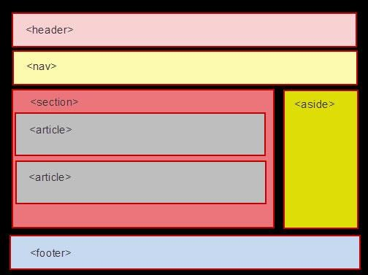

#### **ELEMENTOS SEMÁNTICOS HTML5**

Un elemento semántico describe claramente su significado tanto al navegador como a la persona que lee el código del documento, es decir, indica el tipo de contenido que está entre su etiqueta de apertura y su etiqueta de cierre.

Ejemplos de elementos semánticos: <table>, <img>, <section>, etc.

De la definición anterior se desprende que un elemento no semántico es aquel no da ninguna información sobre la naturaleza del contenido que está entre su etiqueta de apertura y su etiqueta de cierre.

Ejemplos de elementos no semánticos: <div>, <span>, etc.



*Los elementos semánticos no son algo nuevo de HTML5 ya que las anteriores versiones de HTML los utilizan. Los que sin son nuevos son los elementos semánticos <section>, <article>, etc., con los que se intenta crear una estructura más coherente de una página HTML5.*

En la versión anterior a HTML5, o sea, HTML4, los nuevos elementos semánticos de estructura se podían representar a través elementos <div> a los cuales se les asignaba una identificación (parámetro **id**) que permitía diferenciarlos entre si y aplicarles un determinado estilo CSS.

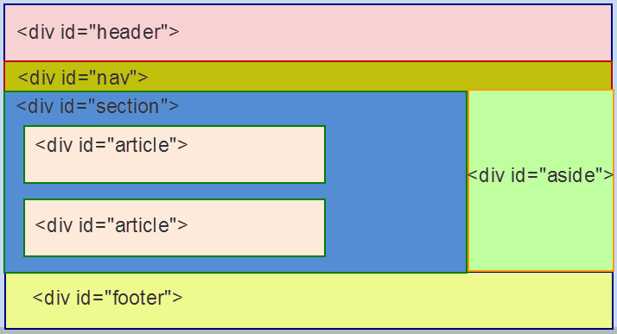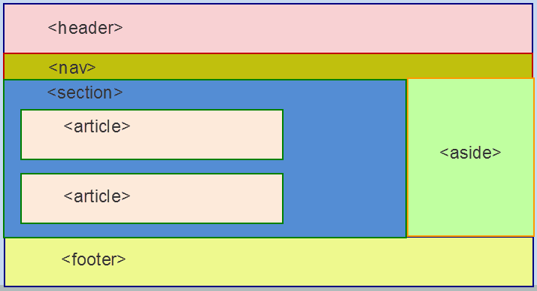

En la primera imagen se ve como se podría crear en HTML4 una estructura similar a la que usa el estándar HTML5 (segunda imagen) empleando elementos <div>.

#### **Encabezados o títulos de secciones**

Antes de ver los nuevos elementos estructurales, vamos a ver los elementos que nos van a permitir poner títulos a estas partes o secciones.

*Estos elementos pueden ser sustituidos por textos tratados con estilos CSS*



* **<h1> .. <h6>:** Son elementos que formatean textos o encabezados a un tamaño fijo y determinado.

|  |  |  |  |  |  |  |  |
| --- | --- | --- | --- | --- | --- | --- | --- |
| Etiqueta | <h1> .. <h6> | | | | | | |
| Descripción | Definen encabezados de un tamaño determinado | | | | | | |
| Elemento | Bloque | | | | | | |
| Navegadores que la  soportan |  |  |  |  |  |  |  |
| Chrome | Firefox | IExplorer | Ópera | Safari |  |
| Atributos | Globales y eventos | | | | | | |
| Atributos propios | Ninguno | | | | | | |
| Diferencia  entre html  4.01 y html5 | El atributo align no es soportado en HTML5 | | | | | | |

Su principal función es resaltar de una determinada manera alguna parte específica de nuestra página como, por ejemplo, un título. Lo normal es usar estos elementos con arreglo a la importancia del texto que queramos remarcar (con <h1> para lo más importante y <h6> para lo menos importante).



*El tamaño del texto normal con el que se ve los contenidos de nuestras páginas es igual al texto formateado con el elemento <h4>*

Ejemplo comparativo de elementos <h1>, <h2>, <h3>, <h4>, <h5> y <h6>

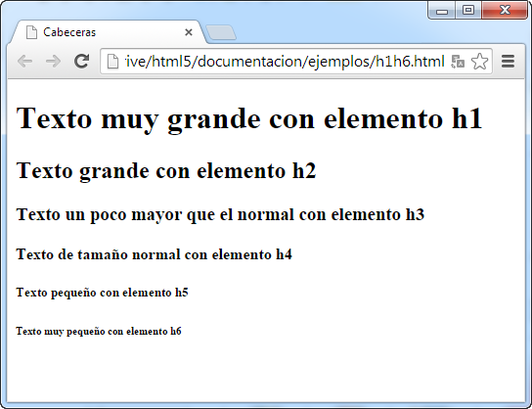

<!DOCTYPE html>

<html>

<head>

<title>Cabeceras </title>

<meta charset="UTF-8">

</head>

<body>

<h1> Texto muy grande con elemento h1</h1>

<h2> Texto grande con elemento h2 </h1>

<h3> Texto un poco mayor que el normal con elemento h3</h3>

<h4> Texto de tamaño normal con elemento h4</h4>

<h5> Texto pequeño con elemento h5 </h5>

<h6> Texto muy pequeño con elemento h6</h6>

</body>

</html>

#### **Los nuevos elementos estructurales de HTML5**

Tal y como hemos explicado en el primer punto del tema, estos elementos estructurales han sido añadidos a HTML5, esto implica que las anteriores versiones de HTML no los reconocen como elementos HTML, y que sirven para crear la estructura de una página HTML5.

Por ahora estos elementos no son obligatorios de usar y todos los navegadores los tratan como si fueran <div> pero, en el futuro, todos los navegadores deberán distinguirlos y conocer su función específica por lo que es muy conveniente irse adaptando a ellos e irlos empleando en nuestras páginas web en vez de <div>.

Las etiquetas de todos estos elementos tienen características comunes que se reflejan en la siguiente tabla:

|  |  |  |  |  |  |  |  |
| --- | --- | --- | --- | --- | --- | --- | --- |
| Etiqueta | <header> <nav> <section> <article> <aside> <footer> | | | | | | |
| Elemento | Bloque | | | | | | |
| Navegadores que las  soportan y a partir de qué versión |  |  |  |  |  |  |  |
| Chrome | Firefox | IExplorer | Ópera | Safari |  |
| **6.0** | **4.0** | **9.0** | **11.1** | **5.0** |  |
| Atributos | Globales y de eventos | | | | | | |
| Atributos propios | No tienen | | | | | | |
| Diferencia entre html  4.01 y html5 | No soportadas por ninguna versión anterior a HTML5 | | | | | | |

Fíjate en la imagen siguiente ya que es un ejemplo de una posible estructura de una página HTML5, y vamos a ir construyendo poco a poco un documento html con esa distribución a medida que vamos viendo lo que hacen cada uno de los elementos.



* + **<header>**: Es el equivalente a la cabecera de un elemento o de la página web. Suele contener el título ya sea de la página o del elemento, logotipos e información relacionada.

Ejemplo de cabecera de una página web:

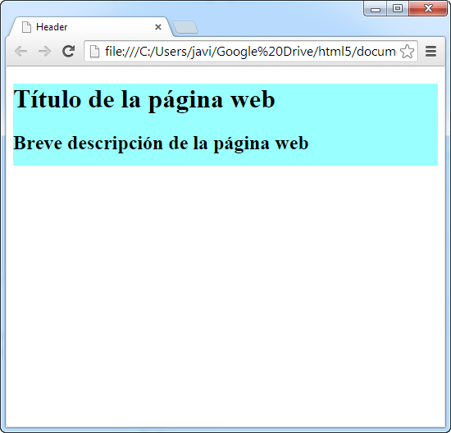

<!DOCTYPE html>

<html>

<head>

<title>Cabeceras </title>

<meta charset="UTF-8">

</head>

<body>

</body>

</html>

<header style="height:140px;background-color:#99ffff;">

<h1>Título de la página web</h1>

<h2>Breve descripción de la página web</h2>

</header>

Como vemos en el ejemplo hemos creado un elemento <header> de una determinada altura (140 píxeles) y un color de fondo con un título y una breve descripción del contenido de la página.

* + **<nav>**: Este apartado contiene los enlaces (barra de navegación) externos o internos de la página. Si <nav> no está dentro de ningún otro elemento los enlaces que lleve son, por así decirlo, los más importantes de la página ya que puede haber otros enlaces en las diferentes pates del documento ya sea dentro del elemento <nav> o no.

Vamos a agregar al ejemplo anterior una sección <nav>

<!DOCTYPE html>

<html>

<head>

<title>Cabecera y nav </title>

<meta charset="UTF-8">

</head>

<body>

<header style="height:140px;background-color:#99ffff;">

<h1>Título de la página web</h1>

<h2>Breve descripción de la página web</h2>

</header>

</body>

</html>

<nav style="height:40px;background-color:grey;">

<a href[="http://](http://wwww.mentor.mec.es/)ww[w.elcorreo.es](http://wwww.mentor.mec.es/)">El correo </a>&nbsp;&nbsp;

<a href[="http://g](http://google.es/)oo[gle.es](http://google.es/)">Google

</a>&nbsp;&nbsp;

<a href[="http://](http://www.v-espino.com/)https://colegiojosefinos.com/”>Colegio Josefinos</a>

</nav>

En el ejemplo hemos creado una sección <nav> con tres enlaces a diferentes páginas separadas por espacios en blanco (&nbsp;).

* + **<section>**: Es un bloque de elementos y/o textos que tienen relación entre sí. Este apartado puede agrupar diferentes subapartados que pueden ser o no de tipo

<article>, del tema que trate.

Continuando con la construcción de nuestra página HTML5, agregamos al ejemplo anterior un apartado <section> con un título, un párrafo de texto, de una determinada altura y que no ocupa todo el ancho de la página.

<!DOCTYPE html>

<html>

<head>

<title>Section </title>

<meta charset="UTF-8">

</head>

<body>

<header style="height:100px;background-color:#99ffff;">

<h1>Título de la página web</h1>

<h2>Breve descripción de la página web</h2>

</header>

<nav style="height:25px;background-color:orange;">

<a href[="http://](http://wwww.mentor.mec.es/)ww[w.elcorreo.es](http://wwww.mentor.mec.es/)">El correo

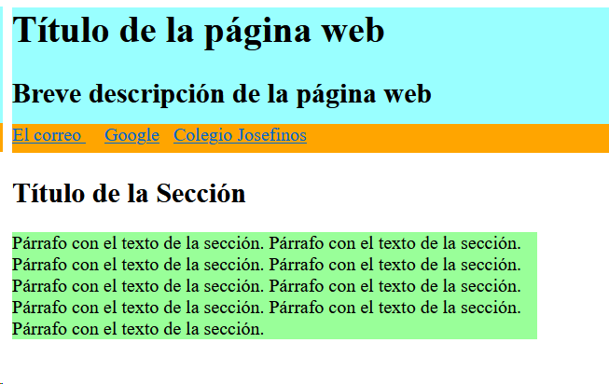

</a>&nbsp; &nbsp;

<a href=["http](http://google.es/):[//google.es](http://google.es/)">Google</a>&nbsp;&nbsp;

<a href=["http](http://www.v-espino.com/)s:[//colegiojosefinos.com/](http://www.v-espino.com/)">Colegio Josefinos</a>

</nav>

</body>

</html>

<section style="height:400px;background- color:#bbbbbb;width:450px;">

<h1> Título de la Sección</h1>

<p style="background-color:#99ff99;"> Párrafo con el texto de la sección.

Párrafo con el texto de la sección. Párrafo con el texto de la sección. Párrafo con el texto de la sección. Párrafo con el texto de la sección. Párrafo con el texto de la sección. Párrafo con el texto de la sección. Párrafo con el texto de la sección. Párrafo con el texto de la sección.

</p>

</section>

* + **<article>**: Es un bloque independiente de contenido que puede estar dentro de un elemento <section> o no, y que muestra información relacionada con un apartado de nuestra página**.**

Ahora vamos a cambiar el párrafo del punto anterior que iba dentro del elemento

<section> por dos elementos <article> compuestos por un título y un párrafo de texto cada uno.

<!DOCTYPE html>

<html>

<head>

<title>Article </title>

<meta charset="UTF-8">

</head>

<body>

<header style="height:100px;background-color:#99ffff;">

<h1>Título de la página web</h1>

<h2>Breve descripción de la página web</h2>

</header>

<nav style="height:25px;background-color:orange;">

<a href=["http](http://wwww.mentor.mec.es/):[//www.elcorreo.es](http://wwww.mentor.mec.es/)">El correo</a>&nbsp;&nbsp;

<a href=["http](http://google.es/):[//google.es](http://google.es/)">Google</a>&nbsp;&nbsp;

<a href=["http](http://www.v-espino.com/)s:[//colegiojosefinos.com](http://www.v-espino.com/)">Colegio Josefinos </a>

</nav>

<section style="height:400px;background- color:#bbbbbb;width:450px;">

<h2> Título de la Sección</h2>

</section>

</body>

</html>

<article style="background-color:#9ed970;">

<h3>Título del artículo nº. 2</h3>

<p style="background-color:#99ff99;"> Párrafo con el texto del artículo nº. 2.

Párrafo con el texto del artículo nº. 2. Párrafo con el texto del artículo nº. 2. Párrafo con el texto del artículo nº. 2.

</p>

</article>

<article style="background-color:#c8d909;">

<h3> Título del artículo nº. 1 </h3>

<p style="background-color:#99ff99;"> Párrafo con el texto del artículo nº. 1.

Párrafo con el texto del artículo nº. 1. Párrafo con el texto del artículo nº. 1. Párrafo con el texto del artículo nº. 1.

</p>

</article>

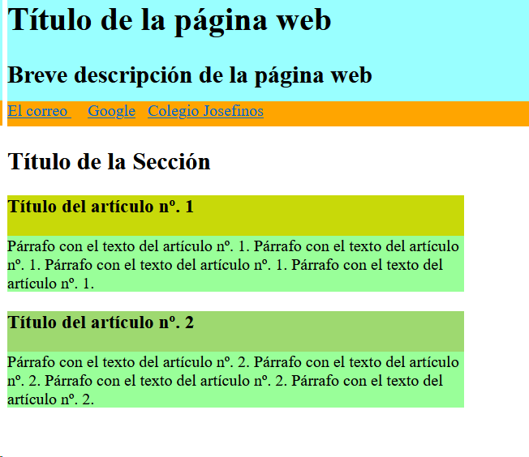

* + **<aside>**: Define un bloque de contenido que no es esencial dentro de la información de la página o elemento dentro del que se defina pero que puede servir para completar dicha información.

Si te fijas, hemos dejado un espacio al lado del elemento <section> para poner ahí el elemento <aside>. Ahora tenemos que solucionar un pequeño problema y es que tanto

<section> como <aside> como cualquiera de los elementos que estamos viendo en este apartado son elementos bloque lo que implica que no se puede poner ningún otro elemento al lado a no ser que utilicemos propiedades de estilos CSS. Para ello vamos a usar la propiedad **display:table-cell** de CSS3 tanto en el elemento <section> como en el

<aside> que hace que se pueda poner un elemento bloque junto a otro (en el siguiente bloque de estilos CSS3 del curso veremos más detenidamente esta propiedad)

<!DOCTYPE html>

<html>

<head>

<title>Aside </title>

<meta charset="UTF-8">

</head>

<body>

<header style="height:100px;background-color:#99ffff;">

<h1>Título de la página web</h1>

<h2>Breve descripción de la página web</h2>

</header>

<nav style="height:25px;background-color:orange;">

<a href=["http](http://wwww.mentor.mec.es/):[//www.elcorreo.es](http://wwww.mentor.mec.es/)">El correo</a>&nbsp;&nbsp;

<a href=["http](http://google.es/):[//google.es](http://google.es/)">Google</a>&nbsp;&nbsp;

<a href=["http](http://www.v-espino.com/)s:[//colegiojosefinos.com](http://www.v-espino.com/)">Colegio Josefinos </a>

</nav>

<section style="height:400px;background-color:#bbbbbb;width:75%; display:table-cell;">

<h2> Título de la Sección</h2>

<article style="background-color:#c8d909;">

<h3> Título del artículo nº. 1 </h3>

<p style="background-color:#99ff99;"> Párrafo con el texto del artículo nº. 1. Párrafo con el texto del artículo nº. 1. Párrafo con el texto del artículo nº. 1. Párrafo con el texto del artículo nº. 1.

</p>

</article>

<article style="background-color:#9ed970;">

<h3>Título del artículo nº. 2</h3>

<p style="background-color:#99ff99;"> Párrafo con el texto del artículo nº. 2. Párrafo con el texto del artículo nº. 2. Párrafo con el texto del artículo nº. 2.

Párrafo con el texto del artículo nº. 2.

</p>

</article>

</section>

<aside style="height:400px;background-color:red; display:table-cell;width:25%;">

<h3> Título Bloque aside</h3>

<p style="background-color:#99ff99;"> Párrafo con el texto del bloque aside. Párrafo con el texto del bloque aside. Párrafo con el texto del bloque aside.

</p>

</aside>

</body>

</html>

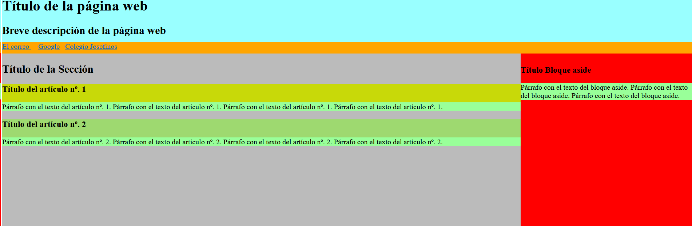

* + **<footer>**: Equivale al pie de página o de cualquier otro elemento. En caso de usarse como pie de página el contenido que se suele añadir es: información de contacto, autor, copyright, etc.

Vamos a agregar un pie de página con un ancho de 70 píxeles y con el texto “autor dirección de correo” empleando una cabecera de menor tamaño que el texto normal (<h5>).

<!DOCTYPE html>

<html>

<head>

<title>Aside </title>

<meta charset="UTF-8">

</head>

<body>

<header style="height:100px;background-color:#99ffff;">

<h1>Título de la página web</h1>

<h2>Breve descripción de la página web</h2>

</header>

<nav style="height:25px;background-color:orange;">

href=["http](http://google.es/):[//google.es](http://google.es/)">Google</a>&nbsp;&nbsp;

<a href=["http](http://www.v-espino.com/)s:[//colegiojosefinos.com](http://www.v-espino.com/)">Colegio Josefinos </a>

<a href=["http](http://wwww.mentor.mec.es/):[//www.elcorreo.es](http://wwww.mentor.mec.es/)">El correo</a>&nbsp;&nbsp;

<a href=["http](http://google.es/):[//google.es](http://google.es/)">Google</a>&nbsp;&nbsp;

<a href=["http](http://www.v-espino.com/)s:[//colegiojosefinos.com](http://www.v-espino.com/)">Colegio Josefinos </a>

</nav>

<section style="height:400px;background-color:#bbbbbb;width:75%; display:table-cell;">

<h1> Título de la Sección</h1>

<article style="background-color:#c8d909;">

<h3> Título del artículo nº. 1 </h3>

<p style="background-color:#99ff99;"> Párrafo con el texto del artículo nº. 1. Párrafo con el texto del artículo nº. 1. Párrafo con el texto del artículo nº. 1. Párrafo con el texto del artículo nº. 1.

</p>

</article>

<article style="background-color:#9ed970;">

<h3>Título del artículo nº. 2</h3>

<p style="background-color:#99ff99;"> Párrafo con el texto del artículo nº. 2. Párrafo con el texto del artículo nº. 2. Párrafo con el texto del artículo nº. 2.

Párrafo con el texto del artículo nº. 2.

</p>

</article>

</section>

<aside style="height:400px;background-color:red; display:table-cell;width:25%;">

<h3> Título Bloque aside</h3>

<p style="background-color:#99ff99;"> Párrafo con el texto del bloque aside. Párrafo con el texto del bloque aside. Párrafo con el texto del bloque aside.

</p>

</aside>

<footer style="height:70px;background-color:#ffccff;">

<br>

<h5>Autor &nbsp;&nbsp;&nbsp; dirección de correo</h5>

</footer>

</body>

</html>

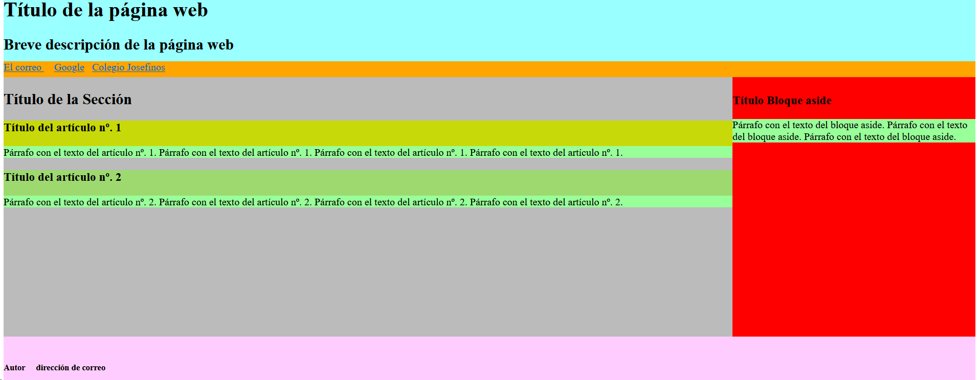

Con lo que ya tenemos un ejemplo de estructura de una página HTML5 creada con las nuevas etiquetas semánticas.

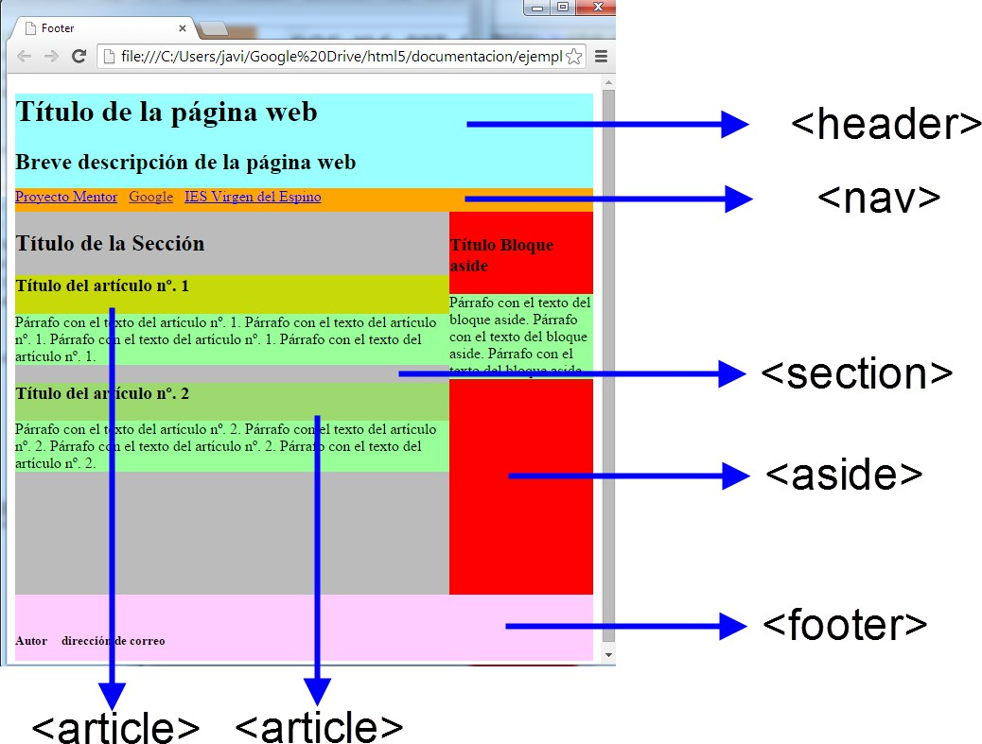

La estructura que hemos creado en el apartado anterior es totalmente orientativa, es decir, nuestras páginas no tienen por qué respetarla ya que los elementos que hemos empleado son opcionales y no tienen por qué estar en ese orden. También debemos tener en cuenta que estos elementos se pueden combinar entre sí y que pueden estar dentro unos de otros.

Un elemento <section> puede tener definidos dentro elementos <header>, <nav>,

<articles>, <aside>, <footer> e, incluso, otros <section> al igual que un elemento

<article> puede tener definidos dentro elementos <header>, <nav>, <section>, <aside>,

<footer> e, incluso, otros <article>. En cambio, lo normal es que <nav> sólo tenga enlaces, <footer> información del autor de la página y otros datos de interés y <aside> contenidos relacionados con la temática de la página.

Pero ¿es igual un <header> cabecera principal de una página que un <header> cabecera de un <section> o de un <article>? Evidentemente no. Una cabecera de una página debe tener títulos más grandes, por ejemplo, que el de un <section> o <article>. Llegados a este punto vemos que en nuestras páginas vamos a usar elementos que tienen una misma función pero que no son iguales y es aquí donde entra ya de lleno el tema de los estilos CSS (cosa que abordaremos con más extensión en el siguiente bloque del curso) por lo que lo primero que vamos a hacer es identificar y diferenciar esos elementos a través del atributo global **id** (texto que sirve para esta identificación del elemento en cuestión) y así, posteriormente, poder aplicarles un determinado estilo.



*También podemos poner los mismos estilos a diferentes elementos por medio de su* ***id*** *lo que simplifica el código al no tener que repetirlo por cada elemento al que se aplique.*

La aplicación del atributo global **id** a cualquier elemento es bastante simple, ya que basta con agregar dicho atributo con su valor a la etiqueta de apertura.

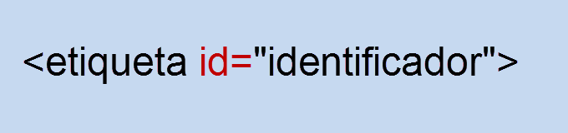

Por ejemplo:

<header id=”Cabecera de la página”>

Vamos a poner el atributo **id** a los elementos creados en los ejemplos anteriores

|  |
| --- |
| <!DOCTYPE html>  <html>  <head>  <title>Id</title>  <meta charset="UTF-8">  </head>  <body>  <header id=”cabecera de la página” style="height:100px;background- color:#99ffff;">  <h1>id = cabecera de la página</h1>  </header>  <nav id="navegación principal" style="height:25px;background-color:orange;"> id = navegación de la página  </nav>  <section id="sección" style="height:400px;background- color:#bbbbbb;width:450px;  display:table-cell;">  <h2> id=sección</h2>  <article id="Artículo uno" style="background-color:#c8d909;">  <h3> id=Artículo uno</h3>  </article>  <article id="Artículo dos" style="background-color:#9ed970;">  <h3>id=Artículo dos</h3>  </article>  </section>  <aside id="Aside" style="height:400px;background-color:red; display:table-cell;width:100px;">  <h3> id=Aside</h3>  </aside>  <footer id="pie de página" style="height:70px;background-color:#ffccff;">  <br>  <h5>id=pie de página</h5>  </footer>  </body>  </html> |

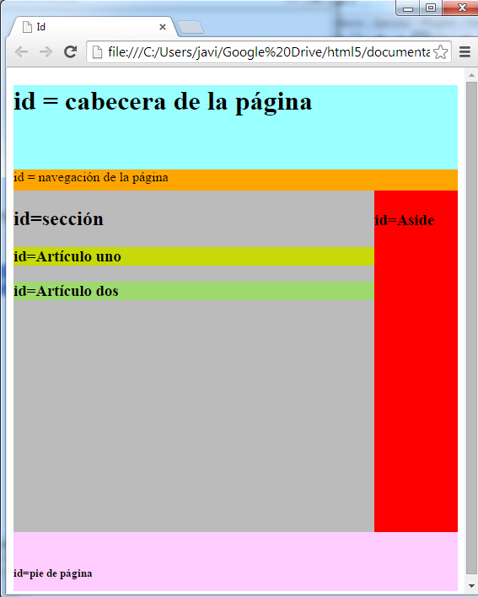

|  |
| --- |
|  |

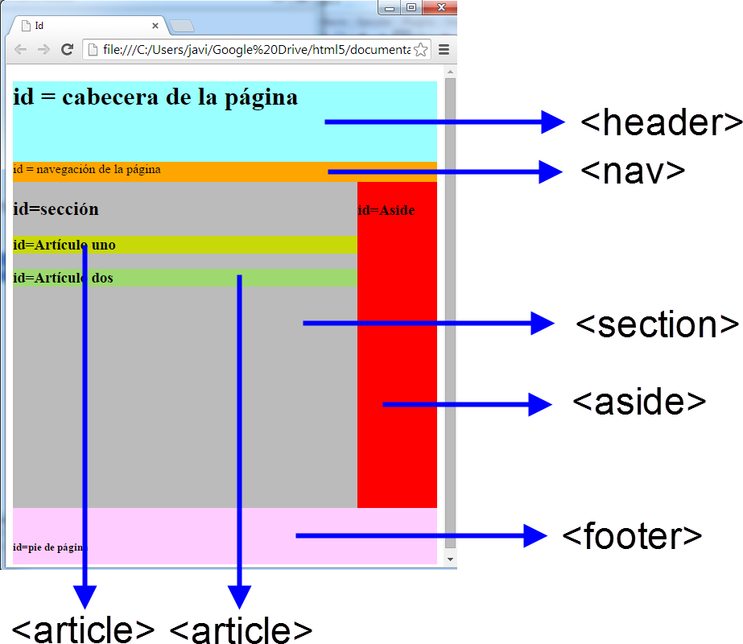

**Ejercicio 26:** Tomando como base el ejemplo anterior vamos a trabajar con el elemento

<section> modificándole el ancho a 600 px, con el identificador “sección” y agregándole lo siguiente:

* Utiliza los colores de fondo que creas conveniente para cada uno de los elementos.
* Una cabecera <header> de 40 px de ancho con el identificador “cabecera de sección” con el texto “Cabecera de la sección” aplicándole el elemento <h3>
* Una barra de navegación <nav> de 30 px de ancho con el identificador “barra de navegación de sección” con el texto “enlaces de la sección”
* Un artículo <article> de 250px de ancho con el identificador “artículo 1 de sección” con el texto “artículo nº. 1”
* Otro artículo <article> de 250px de ancho con el identificador “artículo 2 de sección” con el texto “artículo nº. 2”
* Un pie <footer> de 30px de ancho con el identificador “pie de sección” con el texto “Más información” aplicándole el elemento <h5>
* Guarda el ejercicio como ejercicio26.html

#### **Otros nuevos elementos semánticos HTML5 relacionados con el aspecto.**

**- <details>**: Permite añadir información adicional que el usuario puede visualizar u ocultar.

|  |  |  |  |  |  |  |  |
| --- | --- | --- | --- | --- | --- | --- | --- |
| Etiqueta | <details> | | | | | | |
| Descripción | Añade información que se puede visualizar u ocultar | | | | | | |
| Elemento | Bloque | | | | | | |
| Navegadores que la  soportan y a partir de qué versión |  |  |  |  |  |  |  |
| Chrome | Firefox | IExplorer | Ópera | Safari |  |
| 12.0 | -- | -- | 15.0 | 6.0 |  |
| Atributos | Globales y eventos | | | | | | |
| Atributos propios | open | | | | | | |
| Diferencia  entre html  4.01 y html5 | No soportada por ninguna versión anterior a HTML5 | | | | | | |

|  |  |  |
| --- | --- | --- |
| Atributos propios | Valor | Descripción |
| open | open | Especifica si, por defecto, la información es visible (open) o no |



*El elemento <summary> va dentro de <details> y permite visualizar un texto cuando <details> no está abierto o desplegado.*

#### Ejemplo:

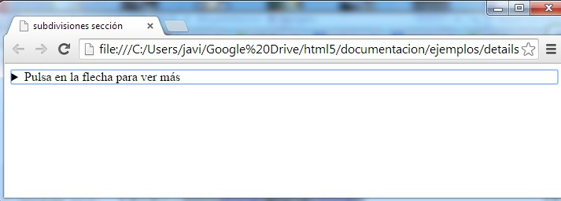

<!DOCTYPE html>

<html lang=”es-es”>

<head>

<title>details</title>

<meta charset="UTF-8">

</head>

<body>

</body>

</html>

<details>

<summary>Pulsa en la flecha para ver más</summary>

<p> En este apartado ponemos toda la información

que queremos visualizar cuando se abre el elemento</p>

</details>

|  |
| --- |
|  |

**- <figure>:** Elemento que contiene una imagen, gráfico, diagrama, etc., y al que se le puede poner una leyenda para informar sobre su contenido.

|  |  |  |  |  |  |  |  |
| --- | --- | --- | --- | --- | --- | --- | --- |
| Etiqueta | <figure> | | | | | | |
| Descripción | Especifica que el contenido es una imagen, gráfico, dibujo, etc. | | | | | | |
| Elemento | Bloque | | | | | | |
| Navegadores que la  soportan y a partir de qué versión |  |  |  |  |  |  |  |
| Chrome | Firefox | IExplorer | Ópera | Safari |  |
| 6.0 | 4.0 | 9.0 | 11.1 | 5.0 |  |
| Atributos | Globales y eventos | | | | | | |
| Atributos propios | No tiene | | | | | | |
| Diferencia entre html  4.01 y html5 | No soportada por ninguna versión anterior a HTML5 | | | | | | |



#### Ejemplo:

*El elemento <figcaption> va dentro de <figure> y permite agregar un título o texto explicativo a éste.*

|  |
| --- |
| <!DOCTYPE html>  <html lang=”es-es”>  <head>  <title>figure</title>  <meta charset="UTF-8">  </head>  <body>  <figure>  <figcaption> Ejemplo de título de imagen</figcaption>  <img src="mentorhtml5.png" width="300" height="150">  </figure>  </body>  </html> |

|  |
| --- |
|  |

**- <hgroup>**: Agrupa encabezados <h1>, <h2>, ..., <h6>

|  |  |  |  |  |  |  |  |
| --- | --- | --- | --- | --- | --- | --- | --- |
| Etiqueta | <hgroup> | | | | | | |
| Descripción | Agrupa encabezados <h1>, <h2>, …, <h6> | | | | | | |
| Elemento | Bloque | | | | | | |
| Navegadores que la  soportan y a partir de qué versión |  |  |  |  |  |  |  |
| Chrome | Firefox | IExplorer | Ópera | Safari |  |
| 5.0 | 4.0 | 9.0 | 11.1 | 4.1 |  |
| Atributos | Globales y eventos | | | | | | |
| Atributos propios | No tiene | | | | | | |
| Diferencia  entre html  4.01 y html5 | No soportada por ninguna versión anterior a HTML5 | | | | | | |

#### Ejemplo:

|  |
| --- |
| <!DOCTYPE html>  <html lang="es-es">  <head>  <title>hgroup</title>  <meta charset="UTF-8">  </head>  <body>  <hgroup>  <h1>Primer encabezado del grupo</h1>  <h2>Segundo encabezado del grupo</h2>  <h3>Tercer encabezado del grupo </h3> |

|  |
| --- |
| </hgroup>  <p> Contenido de la página</p>  </body>  </html> |
|  |

**- <main>**: Especifica el contenido principal de un documento HTML5

|  |  |  |  |  |  |  |  |
| --- | --- | --- | --- | --- | --- | --- | --- |
| Etiqueta | <main> | | | | | | |
| Descripción | Especifica el contenido principal de un documento HTML5 | | | | | | |
| Elemento | Bloque | | | | | | |
| Navegadores que la  soportan y a partir de qué versión |  |  |  |  |  |  |  |
| Chrome | Firefox | IExplorer | Ópera | Safari |  |
| 6.0 | 4.0 | -- | 11.1 | 5.0 |  |
| Atributos | Globales y eventos | | | | | | |
| Atributos propios | No tiene | | | | | | |
| Diferencia entre html  4.01 y html5 | No soportada por ninguna versión anterior a HTML5 | | | | | | |



*El elemento <main> debe ser único en el documento y puede contener elementos estructurales como <article>, <section>, etc.*



*Los otros elementos semánticos utilizados para la estructura de una página HMTL5 como son <article>, <section>, etc., no deben contener el elemento <main>.*

#### Ejemplo:

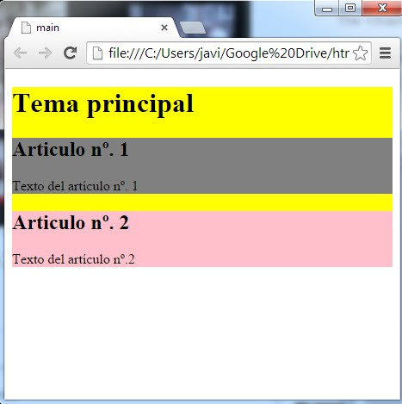

<!DOCTYPE html>

<html lang="es-es">

<head>

<title>main</title>

<meta charset="UTF-8">

</head>

<body>

</body>

</html>

<main style="background-color:yellow;">

<h1>Tema principal</h1>

<article style="background-color:grey;">

<h2>Articulo nº. 1</h2> Texto del artículo nº. 1

</article>

<article style="background-color:pink;">

<h2>Articulo nº. 2</h2> Texto del artículo nº.2

</article>

</main>

**- <mark>**: Marca, normalmente, una parte de un texto.

|  |  |  |  |  |  |  |  |
| --- | --- | --- | --- | --- | --- | --- | --- |
| Etiqueta | <mark> | | | | | | |
| Descripción | Resalta un texto | | | | | | |
| Elemento | En línea | | | | | | |
| Navegadores que la  soportan y a partir de qué versión |  |  |  |  |  |  |  |
| Chrome | Firefox | IExplorer | Ópera | Safari |  |
| 6.0 | 4.0 | 9.0 | 11.1 | 5.0 |  |
| Atributos | Globales y eventos | | | | | | |
| Atributos propios | No tiene | | | | | | |
| Diferencia  entre html  4.01 y html5 | No soportada por ninguna versión anterior a HTML5 | | | | | | |

#### Ejemplo:

|  |
| --- |
| <!DOCTYPE html>  <html lang="es-es">  <head>  <title>mark</title>  <meta charset="UTF-8">  </head>  <body>  Esto es un texto con <mark>esta parte resaltada </mark> de lo demás  </body>  </html> |
|  |



**- <time>:** Elemento que representa una fecha en formato que pueda entender el usuario y que también puede ser luego utilizada para calendarios, agendas, etc.

*Por defecto, el color del texto es negro y se marca con el color amarillo.*

|  |  |  |  |  |  |  |  |
| --- | --- | --- | --- | --- | --- | --- | --- |
| Etiqueta | <time> | | | | | | |
| Descripción | Elemento que representa una fecha | | | | | | |
| Elemento | En línea | | | | | | |
| Navegadores que la  soportan y a partir de qué versión |  |  |  |  |  |  |  |
| Chrome | Firefox | IExplorer | Ópera | Safari |  |
| 6.0 | 4.0 | 9.0 | 11.1 | 5.0 |  |
| Atributos | Globales y eventos | | | | | | |
| Atributos propios | datetime | | | | | | |
| Diferencia  entre html  4.01 y html5 | No soportada por ninguna versión anterior a HTML5 | | | | | | |

|  |  |  |
| --- | --- | --- |
| Atributos propios | Valor | Descripción |
| datetime | datetime | Formato de la fecha |

Ejemplo:

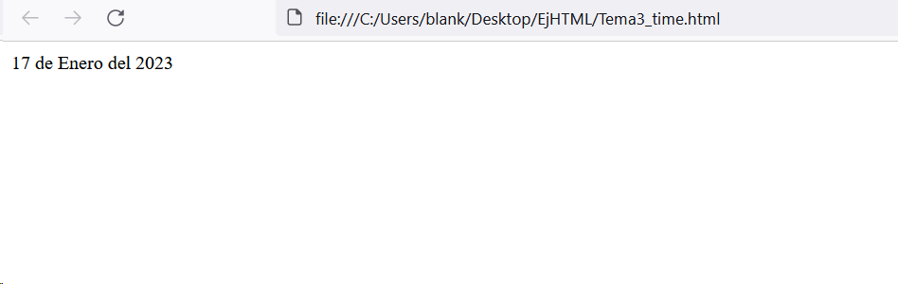

<!DOCTYPE html>

<html lang="es-es">

<head>

<title>time</title>

<meta charset="UTF-8">

</head>

<body>

</body>

</html>

<time datetime="2023-07-17"> 17 de Enero del 2023

</time>

**Ejercicio 27:** Vamos a trabajar con todo lo visto en este tema sólo teniendo en cuenta el contraste de colores de los elementos desde el punto de vista estético (en el siguiente

bloque cuando apliquemos estilos ya le daremos un toque mucho más vistoso a nuestros trabajos). La temática va a ser sobre MEDIOS DE TRANSPORTE y vamos a crear una estructura parecida a lo que hemos visto con los siguientes componentes:

* Un color de fondo a <body>
* Pon colores adecuados a todos los elementos de la página.
* Asigna **id** a todos elementos.
* Una cabecera <header> con:
  + Que ocupe todo el ancho de la página y 100 píxeles de altura
  + Un grupo de encabezados
    - Con el texto “MEDIOS DE TRANSPORTE” y el mayor de los encabezados.
    - Con el texto “Las creaciones del ser humano” con un encabezado menor que el anterior.
    - Con el texto “Página sobre trenes y aviones” con un encabezado menor que el anterior y marcando “trenes y aviones”.
* Una barra de navegación <nav> que ocupe todo el ancho de la página y 50 píxeles de altura con cuatro enlaces a dos páginas sobre trenes y otras dos sobre aviones separados por espacios en blanco (&nbsp;).
* Dos artículos <article>, uno sobre trenes y otro sobre aviones, con la siguiente estructura común:
  + Que ocupe 600 píxeles de ancho.
  + Que ocupe 450 píxeles de alto.
  + Una cabecera <header> con:
    - El ancho de <article>.
    - Altura de 50 píxeles.
    - Color de fondo.
  + Una sección <section> con:
    - El ancho de <article>.
    - Altura de 150 píxeles.
    - Una tabla con una columna y una fila sin bordes (usa el estilo style=”border: hidden;”) con:
* El ancho de <section>.
* En la primera celda ira un elemento <figure> con un texto y una imagen sobre el tema del artículo.
* En la segunda celda un título adecuado al tema del artículo.

**Nota**: Esta manera de cuadrar elementos es obsoleta y no se emplea. Ya veremos cómo se hace realmente en el bloque de estilos.

* + Una sección <section> con:
* El ancho de <article>.
* Altura de 200 píxeles.
* Un párrafo con diferentes tipos de letra y con algo del texto marcado sobre el tema del artículo.
  + Un pie <footer> con:
* El ancho e <article>.
* Altura de 50 pixels
* Con el texto “Fuentes de información” más de dónde has sacado la información.
* Un pie de página <footer> con:
  + Que ocupe todo el ancho de la página.
  + Altura 70 píxeles.
  + Con el nombre del autor, enlace al correo electrónico y un elemento

<figure> con una imagen del autor separados por espacios en blanco y a los que se aplicará un encabezado menor que el texto normal.

* Si usas imágenes locales usa rutas relativas y la estructura que venimos usando a lo largo del curso.
* Guarda la página como ejercicio27.html